Домашна работа
Задача 1. В празната колона, запишете критериите за търсене на описаните файлове (чрез глобалните знаци).
Текстов файл с име Zad_Search_fail
Всички текстови файлове, чиито имена започват със символа В
Снимка, чието име завършва с 1962
Всички инсталационни файлове, имената на които завършват с думата free
Всички презентации
Всички файлове с 8 символи в името, от които втория и третия са известни като BG

Задача 2. Разгледайте примерите и направете описание на файловете.

logo_firma*.bmp
PC_oferta _for *.ppt
??-2009 blanki.*
???lessons*.docx
*rezult08.xlsx
my web page4. ht*
*. *
*.jpg

За целта оформете таблица (фиг.1.), в която да опишете търсените файлове - имената на файловете, дължината на името (брой символи) и тип на файла.
Фиг. 1
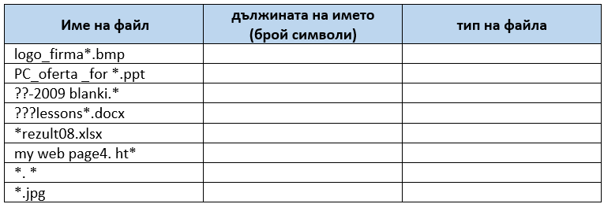
Съхранете домашната си работа под името DR_8d_номер в клас.docx и качете в споделената папка на OneDrive

